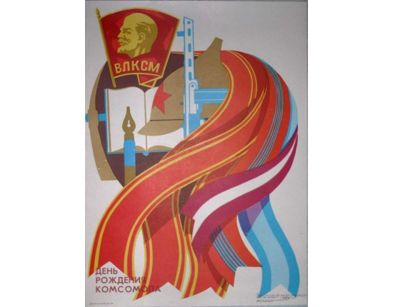
В 2018 году исполняется 100лет со дня основания ВЛКСМ. Сегодняшняя молодежь мало знает о комсомоле. Но комсомол- это не просто организация, это жизнь трех поколений, это целая эпоха в истории нашего государства. Работники Центральной районной библиотеки подготовили вечер- встречу с комсомольцами разных лет: «Не расстанусь с комсомолом- буду вечно молодым». На мероприятие приглашаются комсомольцы разных годов, которые поделятся своими воспоминаниями о комсомольской юности: чем жили комсомольцы, как работали, о чем мечтали. Также гости познакомятся с историей комсомола и прослушают стихи и песни о комсомоле.
Мероприятие проводится в центральной районной библиотеке 23 октября в 15.00 ч. по адресу: с.Большие Березники, ул. Больничная, д.1

